Wannacry勒索病毒分析

目录

Wannacry勒索病毒分析 1

1. 概述 3

2. 实验环境 3

3. 样本信息 3

4. 基础静态分析 3

4.1 PEiD分析 3

4.2 ResHacker分析 5

5. 基础动态分析 6

5.1进程监控 6

5.2 注册表监控 6

5.3 网络监控 7

5.4 文件监控 7

6. 详细分析 8

6.1 wcry.exe分析 8

GetAscii() 获取随机数 9

SetRegedit() 设置注册表项 10

FreeRsrcFile() 释放资源文件 11

Write_cwnry() 写入比特币账户信息 11

RunCmdCommand() 执行命令行参数 12

GetSomeAPI() 获取必要API函数 12

InitCriticalSec() 初始化临界区 13

KeyAndAllocHeap() 导入密钥和申请内存空间 13

DecrypttFile() 解密t.wnry文件 14

PeToMem() 拷贝PE文件到内存 15

GetFuncAddr() 获取TaskStart函数地址 17

6.2 t.wnry.dll分析 18

SingleRun() 单一运行 19

GetUserIdAndCmp() 获取当用户SID并比较 20

SetAccessControl() 设置访问控制 20

CheckFileExist() 检测dky文件 21

CreatePkyAndEky() 创建pky和eky文件 21

线程函数1：CreateResFile() 创建Res文件 23

线程函数2：CheckDky() 检测Dky文件 23

线程函数3：EncryptAllFiles() 加密所有文件（核心函数） 24

线程函数4：RunTaskdl() 隐蔽启动taskdl.exe 33

线程函数5：RunExeAndSetReg() 启动文件和注册表写入 33

RepeatOperation() 重复操作 34

6.3 taskdl.exe分析 36

DeleteFile() 删除回收站和临时目录下的.WNCRY文件 36

6.4 taskse.dll分析 37

ChangePrivileges() 修改权限 37

7. 总结：wcry释放文件 38

8. 总结：wcry行为分析 39

9. 解决方案 39

10. 参考资料 40

# 概述

Wannacry又称“永恒之蓝”，是利用Windows系统的SMB漏洞可以获取系统最高权限。

该病毒分为蠕虫传播和勒索病毒部分，这里只分析勒索病毒部分。分析参考了他人的分析资料和MSDN文档，分析结果中可能存在一些遗漏或错误。

# 实验环境

|  |  |
| --- | --- |
| 实验平台 | Windows 7 (32/64位)虚拟机 |
| 分析工具 | IDA 6.8，OllyDBG |
| 其他工具 | PEiD，ResHacker，ProcMon，hrsword等 |

# 样本信息

|  |  |
| --- | --- |
| 文件名 | ~\wcry2.0\wcry.exe |
| 文件大小 | 3,514,368 字节 |
| 文件版本 | 6.1.7601.17154 |
| 修改日期 | 2017/5/13 2:21 |
| MD5 | 84C82835A5D21BBCF75A61706D8AB549 |
| SHA1 | 5FF465AFAABCBF0150D1A3AB2C2E74F3A4426467 |
| SHA256 | ED01EBFBC9EB5BBEA545AF4D01BF5F1  071661840480439C6E5BABE8E080E41AA |

# 基础静态分析

## 4.1 PEiD分析

1. 首先使用PEid分析该勒索病毒是否加壳。结果可见，该勒索病毒并未加壳，且使用VC++6.0编译器编写。

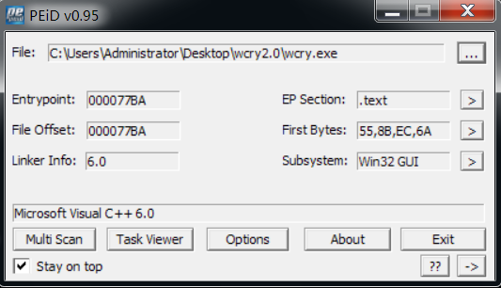

1. 使用PEiD的Kyrpto ANALyzer插件识别病毒的加密算法，共扫描得到了9个加密算法签名，包括调用了CryptEncrypt和CryptDecrypt加密类库，ZIP2和ZLIB压缩算法，CRC32和AES加密算法。

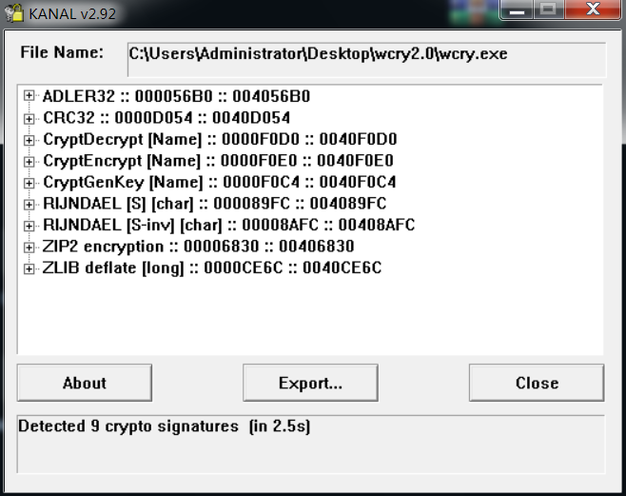

1. 使用PEid分析病毒的导入表，共导入了如下4个模块。其中，kernel32.dll模块中，调用了LoadResource、FindResourceA、LockResource等函数，可以猜测资源段中存在资源释放等操作。

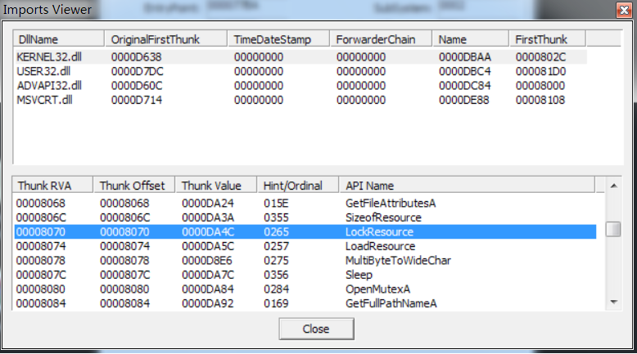

在advapi32.dll中，调用了RegCreateKeyW、RegSetValueExA等函数，表明该勒索病毒存在注册表写入功能。

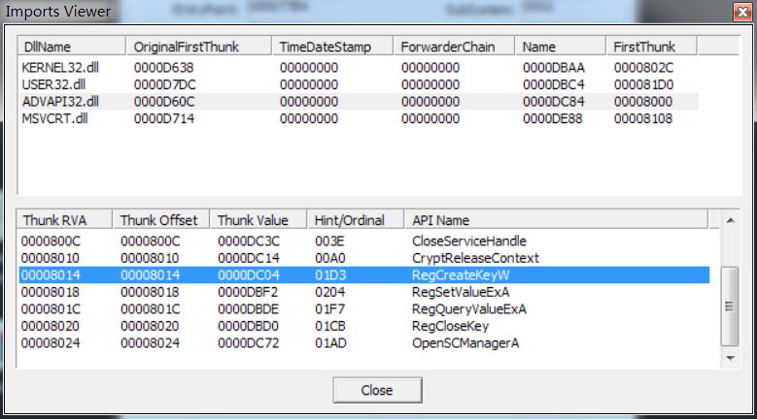

## 4.2 ResHacker分析

使用Resource Hacker工具查看病毒的资源段，如下图所示：

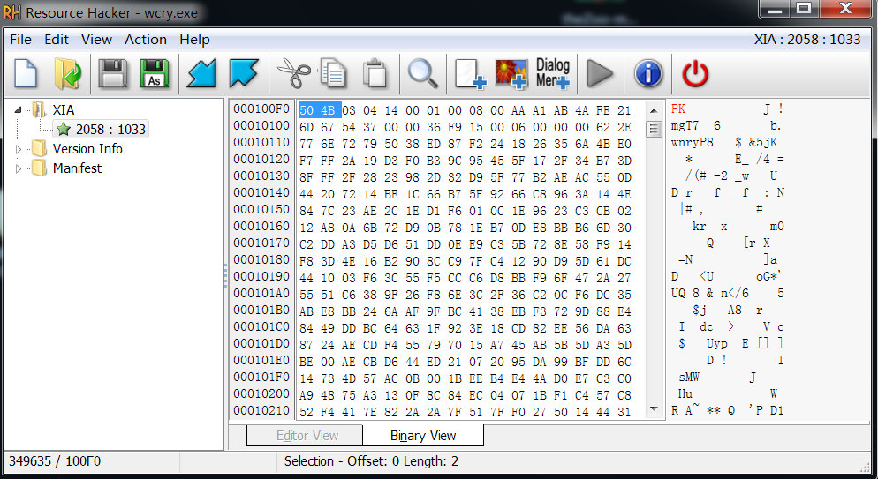

发现一个资源ID为2058，资源名为XIA的自定义资源。其中，“50 4B 03 04”文件头标识表示这是个zip压缩文件。将该资源提取出来，尝试使用WinRAR查看，可以查看病毒所要释放的文件（但没有解压密码，无法解压）。如下图所示：

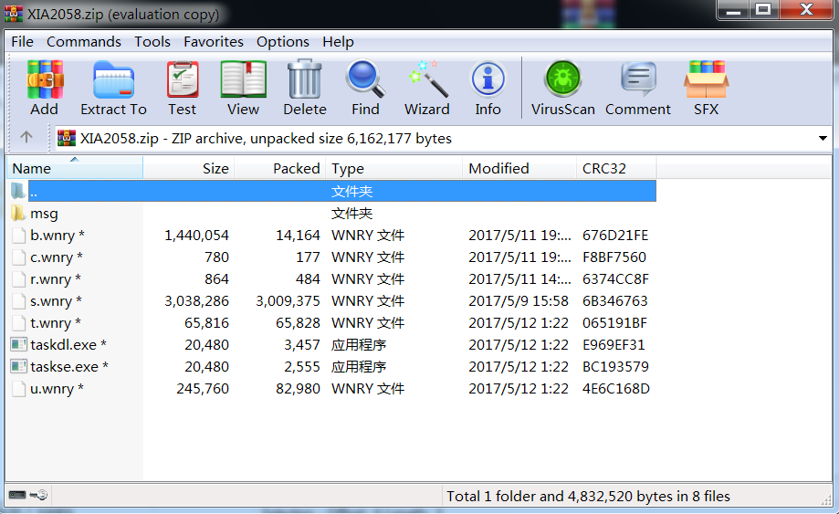

# 基础动态分析

## 5.1进程监控

在虚拟机上使用Process Monitor查看运行后的病毒进程，wcry.exe共创建了5个子进程，其中还使用cmd.exe执行了一个批处理脚本。显示如下：

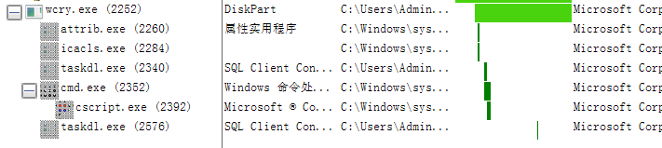

勒索病毒执行完全部的功能后，使用hrsword再次查看病毒进程（此时ProcMon已不可用），病毒进程存在两个子进程运行，一个是解密器，另一个猜测是与病毒的传播有关。

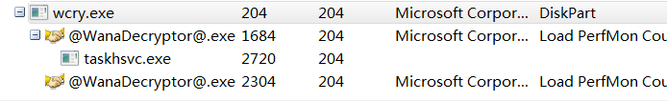

## 5.2 注册表监控

使用hrsword监控病毒的注册表，显示在HKCU\SOFTWARE中添加了一个键，键值为病毒的当前路径，如下图所示：

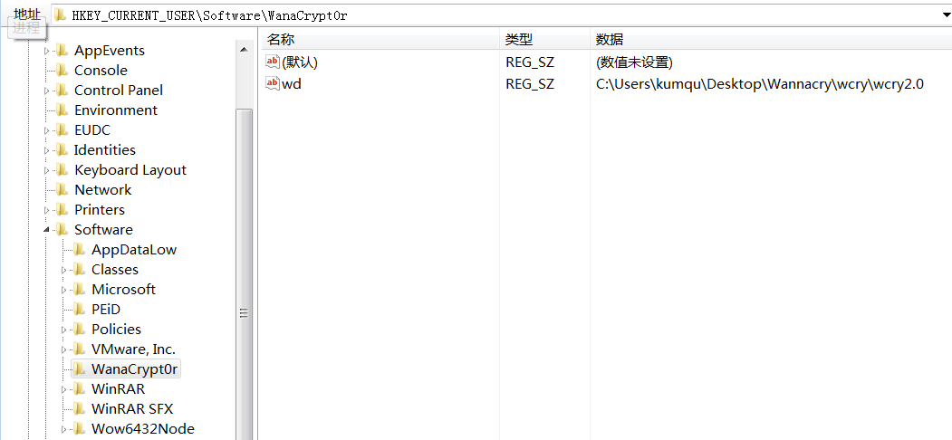

## 5.3 网络监控

使用hrsword监控网络，发现病毒监听了9050、49162和49163三个端口，并且有尝试连接内网IP和一些随机的IP地址，猜测这可能是病毒的扩散行为。

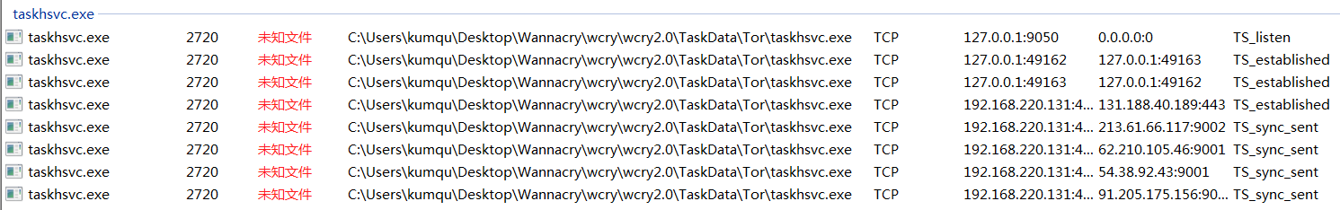

## 5.4 文件监控

首先，使用hrsword可以观察到病毒释放了一些文件，包括taskdl.exe、taskse.exe、u.wnry等（可以验证前面的分析），如下图所示：

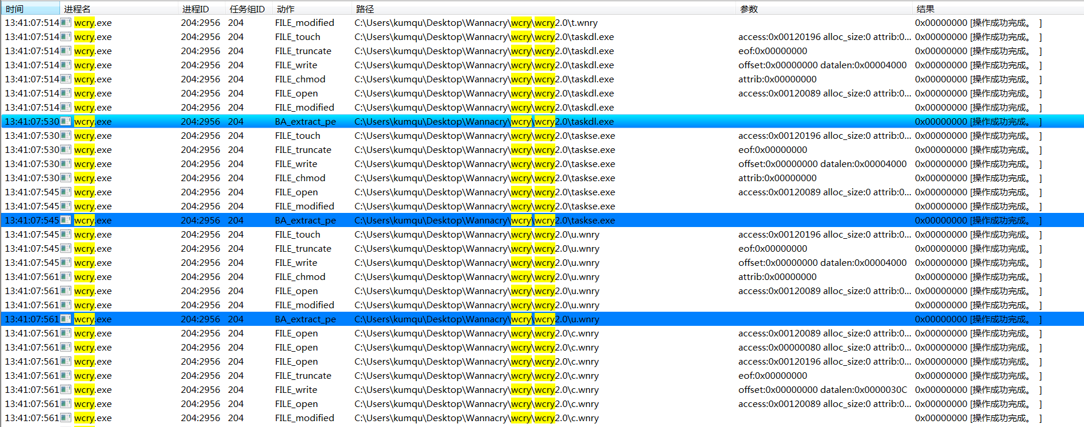

其次，显示了对这些释放的文件频繁的读取、修改、保存等操作，如下图所示：

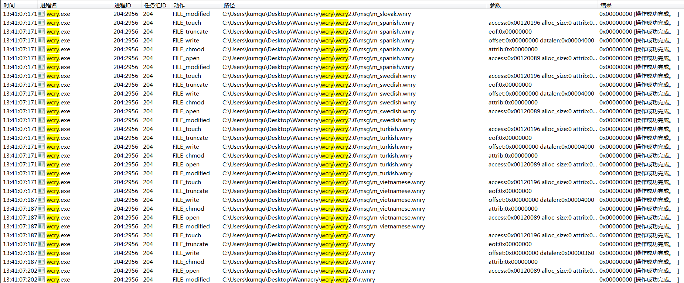

最后，可以看到病毒对宿主机上的文件进行加密的操作，如下图所示：

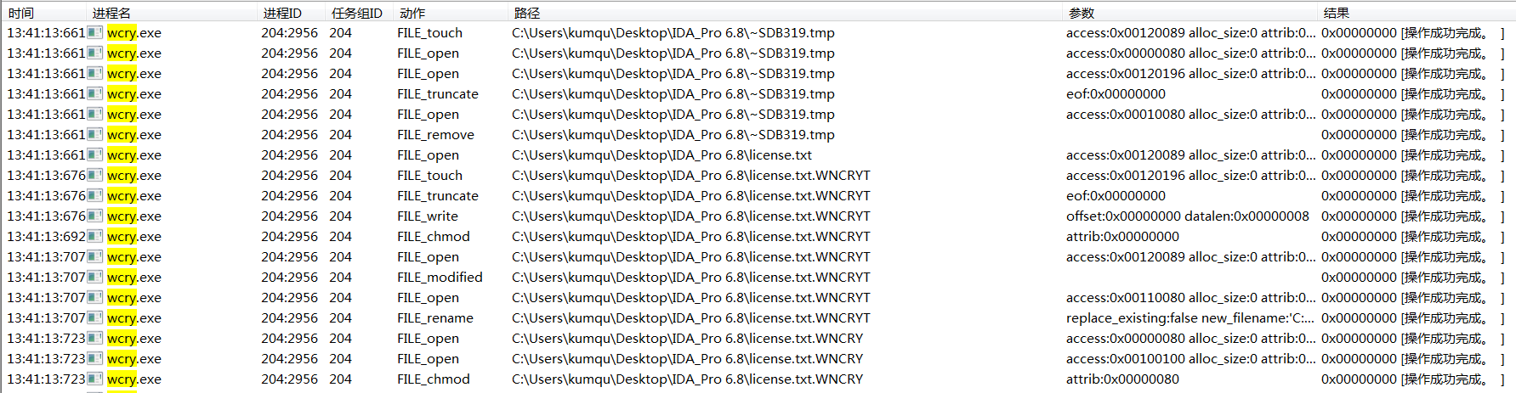

# 详细分析

这部分使用IDA和OD对勒索病毒进行了详细的分析。

## 6.1 wcry.exe分析

这个可执行文件是病毒的主程序。在IDA中找到WinMain函数，并对其中函数逐一分析。接下来按照主体逻辑图顺序分析关键函数，主体逻辑图如下所示，：

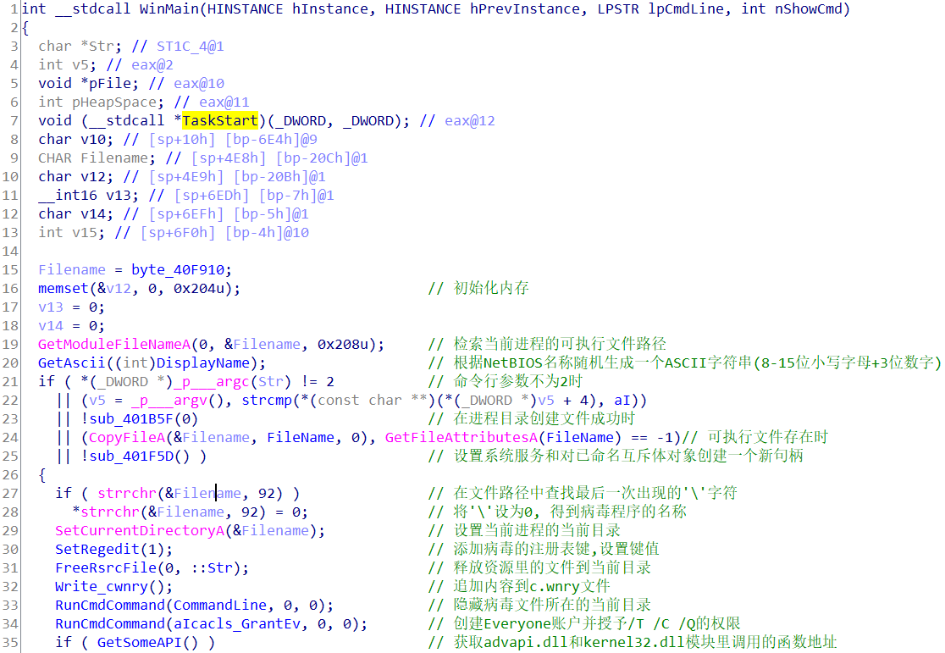

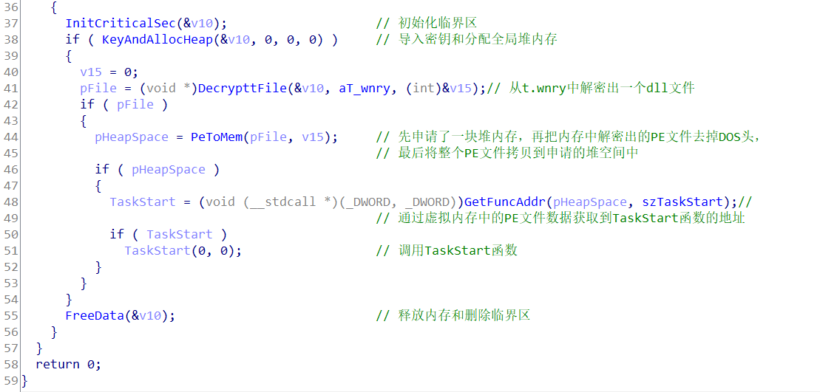

这部分的代码并不是病毒的核心代码，其主要功能是进行一些病毒初始化操作和解密病毒核心代码，接下来对这部分代码的关键函数逐一分析。

### GetAscii() 获取随机数

第20行的函数是根据NetBIOS名称随机生成一个ASCII字符串，将其重命名为GetAscii，对其分析如下：

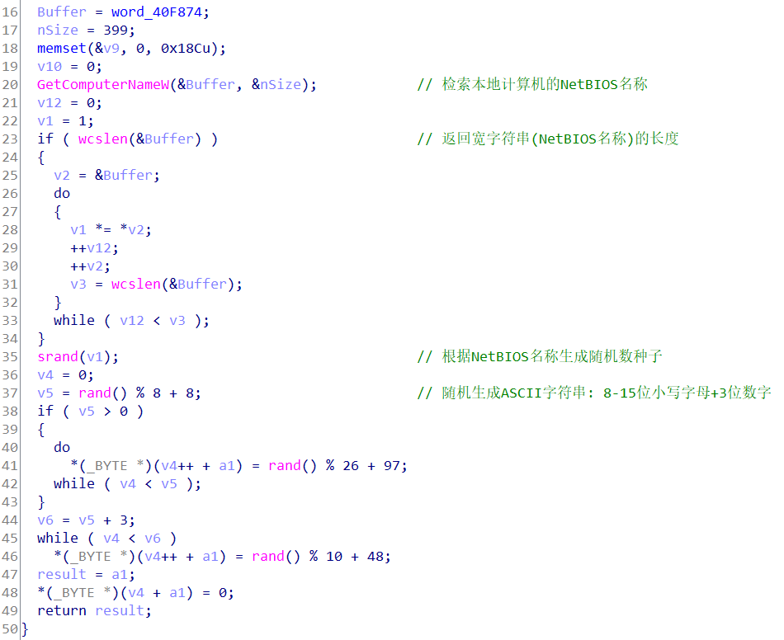

### SetRegedit() 设置注册表项

第20行的SetRegedit函数修改了注册表，添加了一个病毒当前路径的注册表项。如果有管理员权限，注册表项会设置在HKLM\SOFTWARE下；否则，注册表项设置在HKCU\SOFTWARE下。如下图所示：

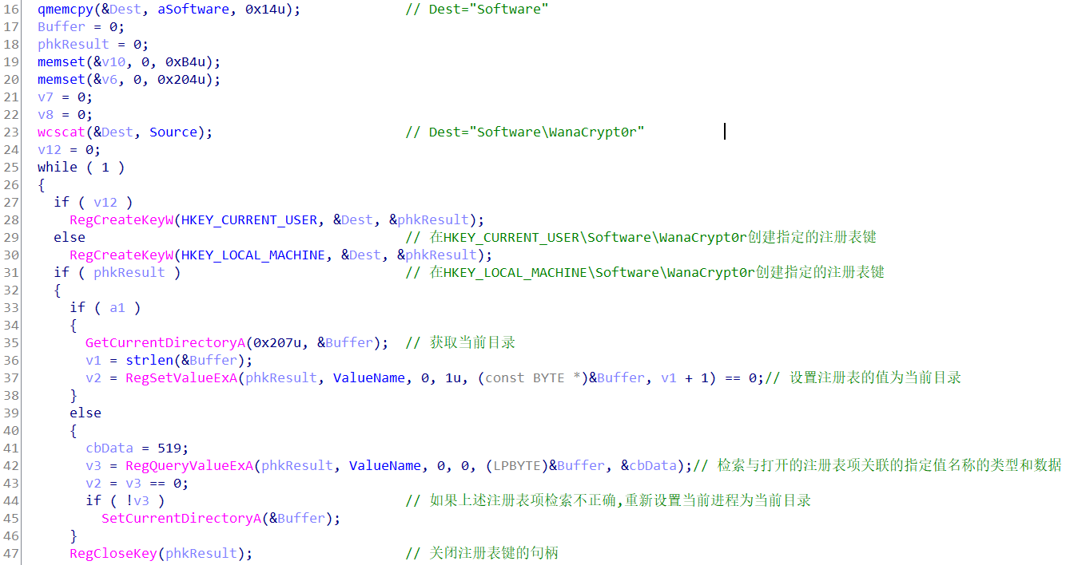

### FreeRsrcFile() 释放资源文件

第31行FreeRsrcFile函数将资源中隐藏的压缩包进行解压（解压密码“WNcry@2ol7”作为参数Str输入）,并且释放压缩包中的所有文件到当前进程的路径下，分析如下图所示：

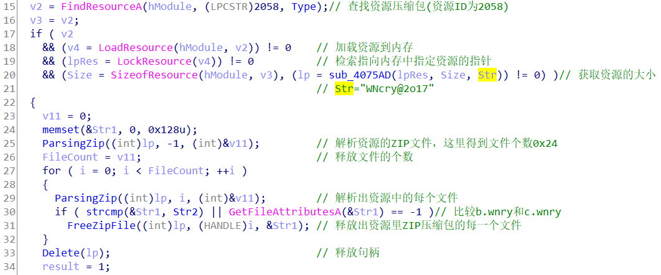

因此，使用上述解压密码解压提取出的资源文件，解压得到的文件如下图所示。其中，msg文件夹下包含的是病毒使用的语言包，其他文件暂不得知作用。

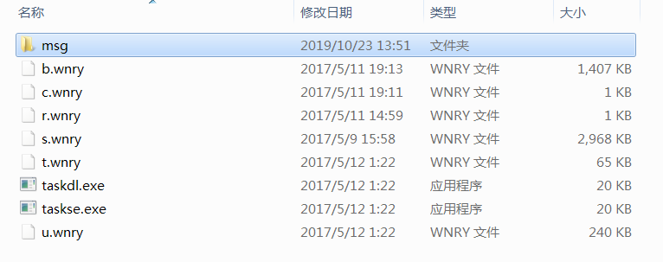

### Write_cwnry() 写入比特币账户信息

第32行Write_cwnry函数是随机从三个比特币账户中选取一个，并将该比特币账户信息写入c.wnry文件中。可以猜测c.wnry文件被显示勒索信息的程序使用。

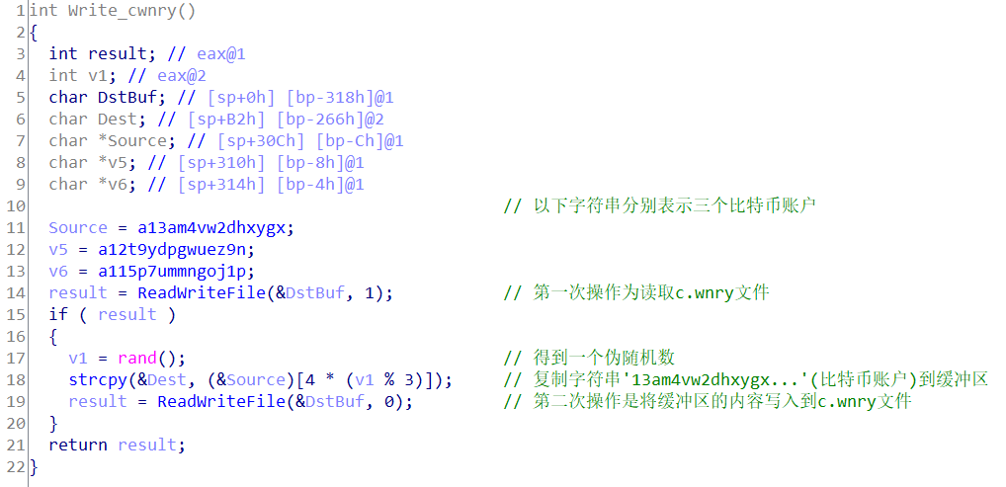

### RunCmdCommand() 执行命令行参数

第33行、34行的RunCmdCommand函数执行了两次。

第一次，RunCmdCommand函数创建了一个进程，参数为“attrib +h”，作用是将当前目录下的所有文件设置为隐藏属性。

第二次，RunCmdCommand函数的参数为“icacls . /grant Everyone:F /T /C /Q”，作用是创建一个名为Everyone的用户，赋予这个用户所有权限。

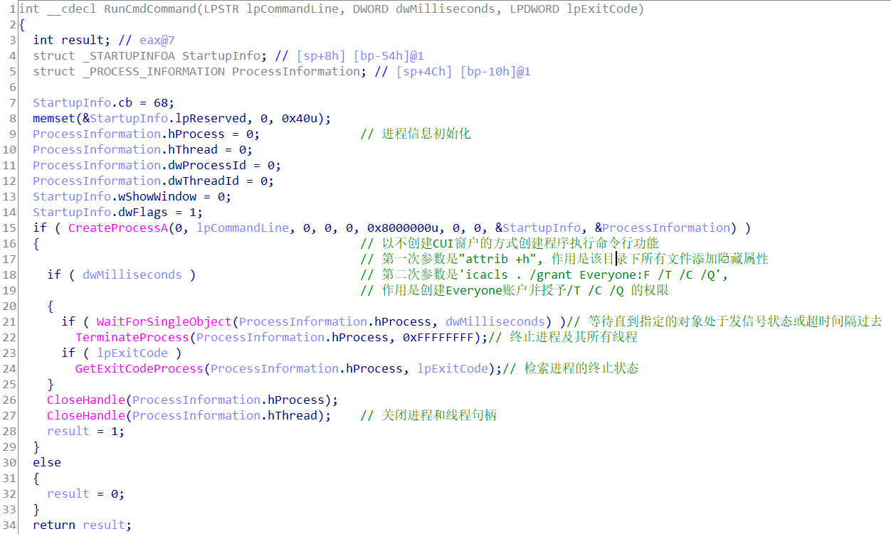

### GetSomeAPI() 获取必要API函数

第35行的GetSomeAPI函数获取了advapi.dll和kernel32.dll模块里必要的函数地址。

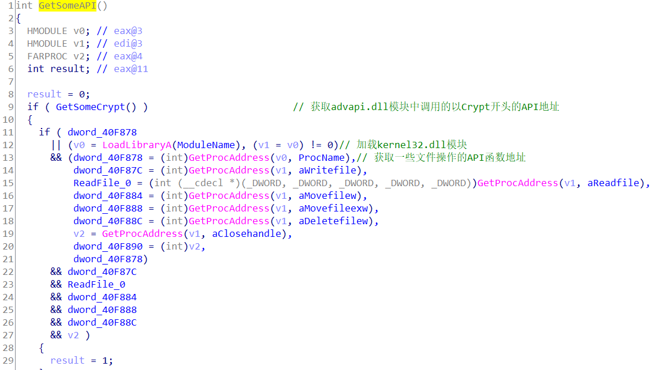

### InitCriticalSec() 初始化临界区

第37行的InitCriticalSec函数初始化临界区，用于线程同步。该病毒接下来会有5个线程同时运行（前面的基础动态分析-进程监控可以验证，接下来的分析也也可以验证），对于多线程程序，使用临界区来实现资源的访问，保证线程同步。

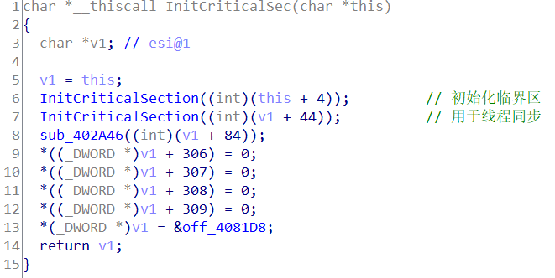

### KeyAndAllocHeap() 导入密钥和申请内存空间

第38行的KeyAndAllocHeap函数，功能为：导入私钥，用于后面解密文件；申请两块大小为0x100000的堆内存空间。

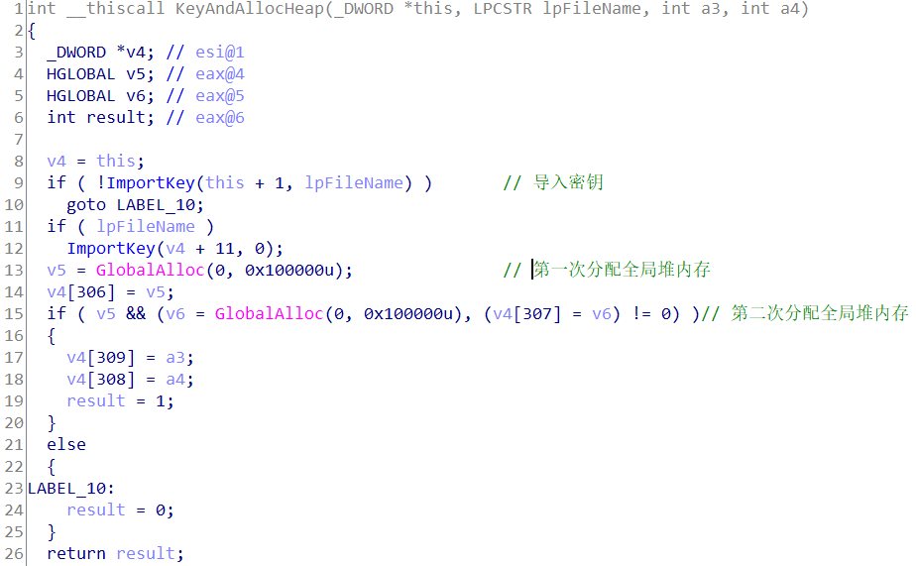

### DecrypttFile() 解密t.wnry文件

第41行的DecrypttFile函数是从t.wnry文件中解密出一个DLL文件，且该文件的大小为0x10000字节。该函数的主要部分分析如下所示：

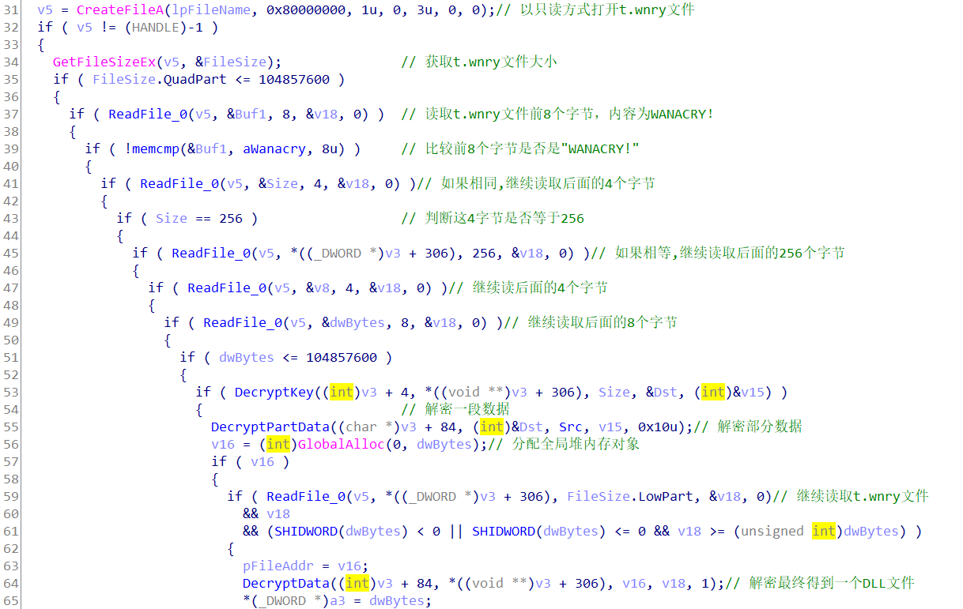

这个函数对读取t.wnry文件数据到内存中，然后传入上个函数拿到的密钥句柄，在内存中解密数据，并返回解密之后的文件内容。“4D 5A”表示这是个PE文件。在OD中分析显示如下：

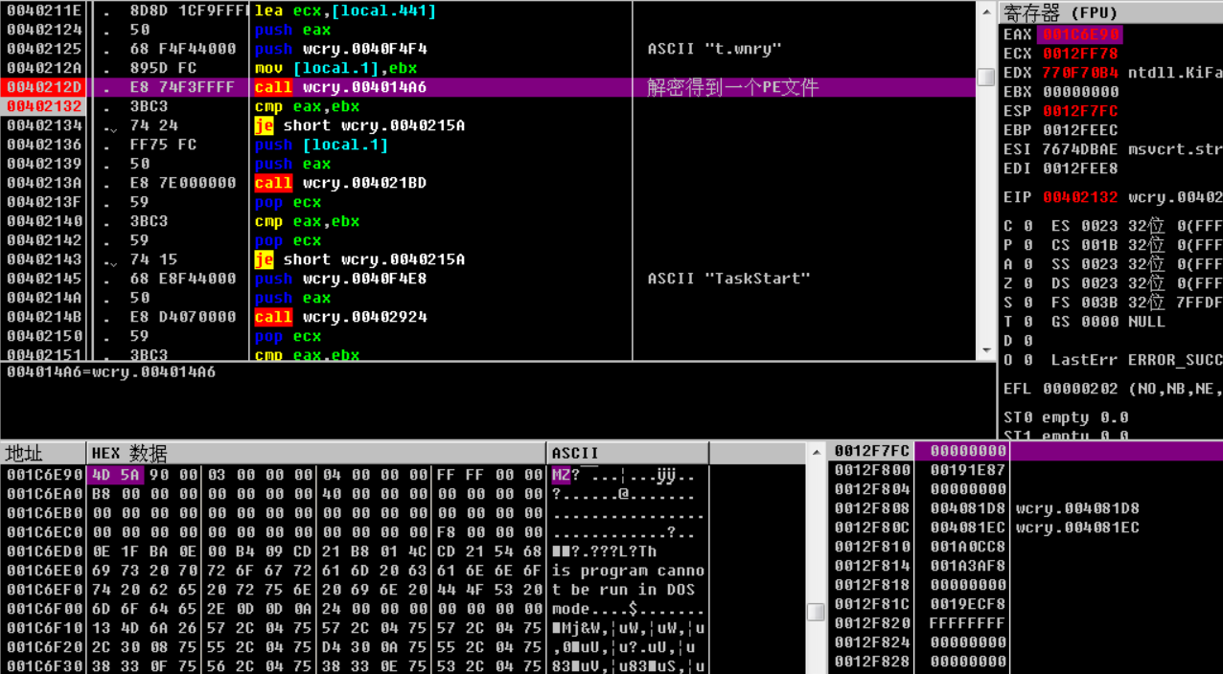

提取出解密后的0x10000字节的内存数据，保存为二进制文件。使用PEiD查看，显示这是个DLL文件，如下图所示：

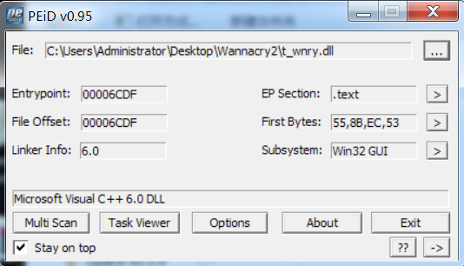

### PeToMem() 拷贝PE文件到内存

第44行的PeToMem函数先申请了一块堆内存，再把内存中解密出的PE文件去掉DOS头，最后将整个PE文件拷贝到申请的堆空间中。分析如下：

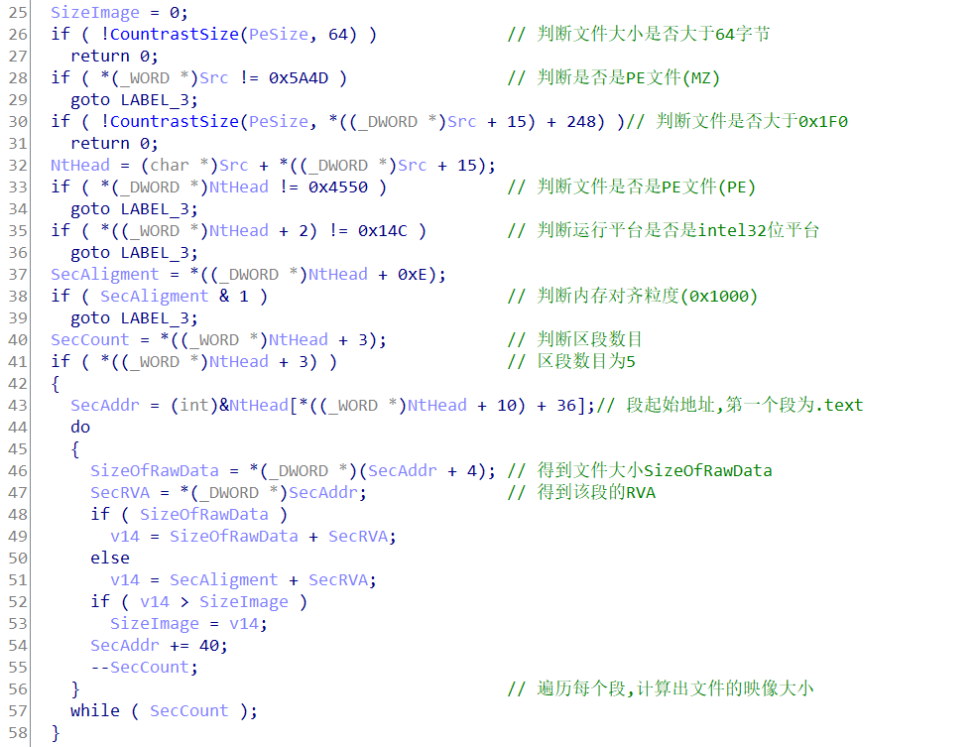

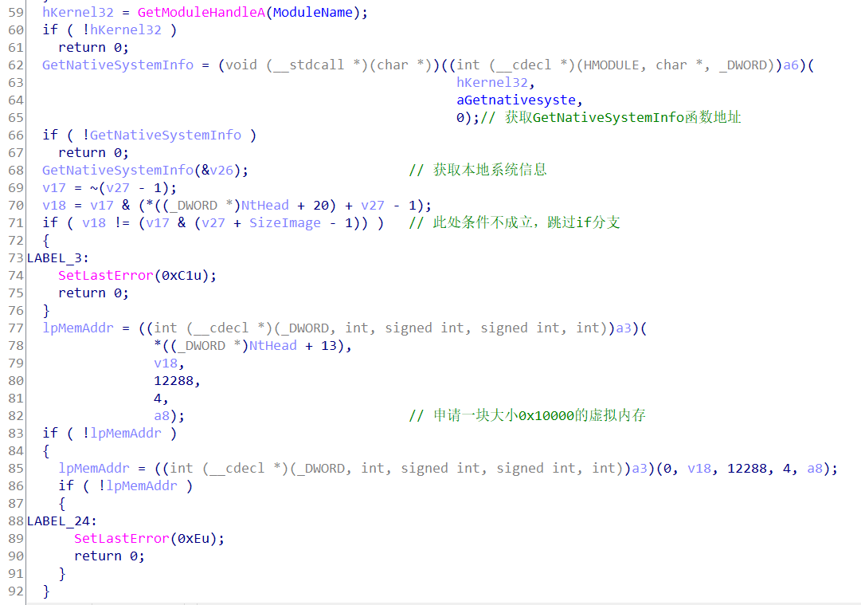

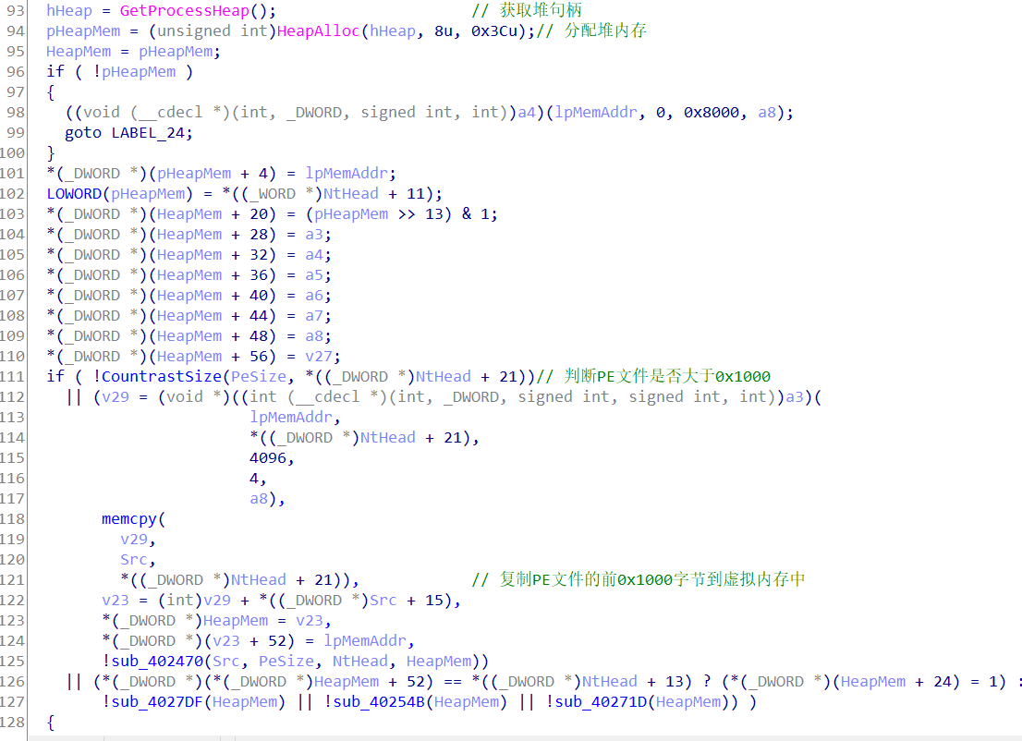

### GetFuncAddr() 获取TaskStart函数地址

第48行的GetFuncAddr函数，遍历虚拟内存中的PE文件数据(t.wnry.dll），最终得到TaskStart函数的地址。这个函数首先取出数据目录表，然后根据数据目录表得到导出表，最后根据导出函数名“TaskStart”得到其在内存中的函数地址。具体的分析如下：

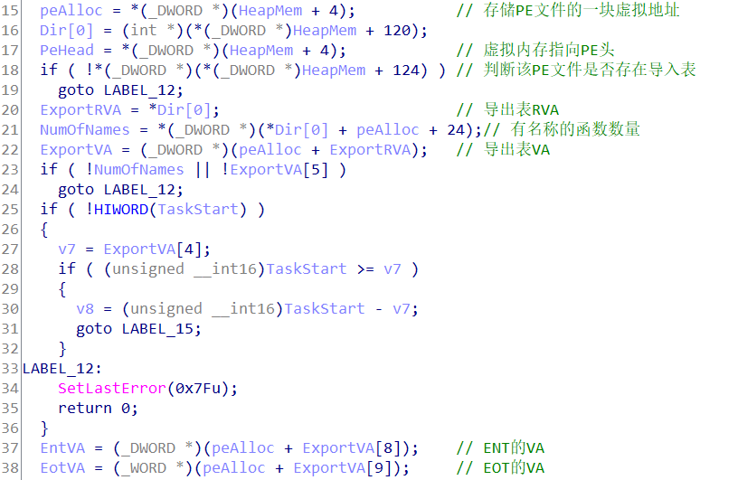

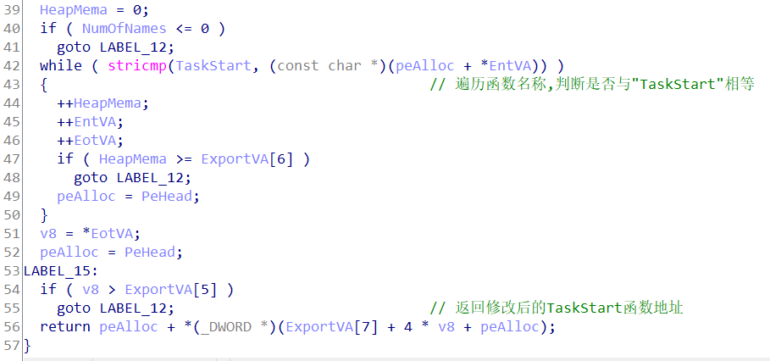

得到TaskStart函数的地址后，第50行直接执行这个函数。通过分析，这个函数才是病毒的核心函数，其实现了病毒的具体功能。而TaskStart函数位于t.wnry.dll中，因此，接下来对这个模块进行分析。

## 6.2 t.wnry.dll分析

在t.wnry.dll中定位到TaskStart函数进行分析。TaskStart函数包含病毒的所有操作，诸如加密文件、显示勒索信息等。接下来逐一分析其中的关键函数，其主体逻辑如下所示：

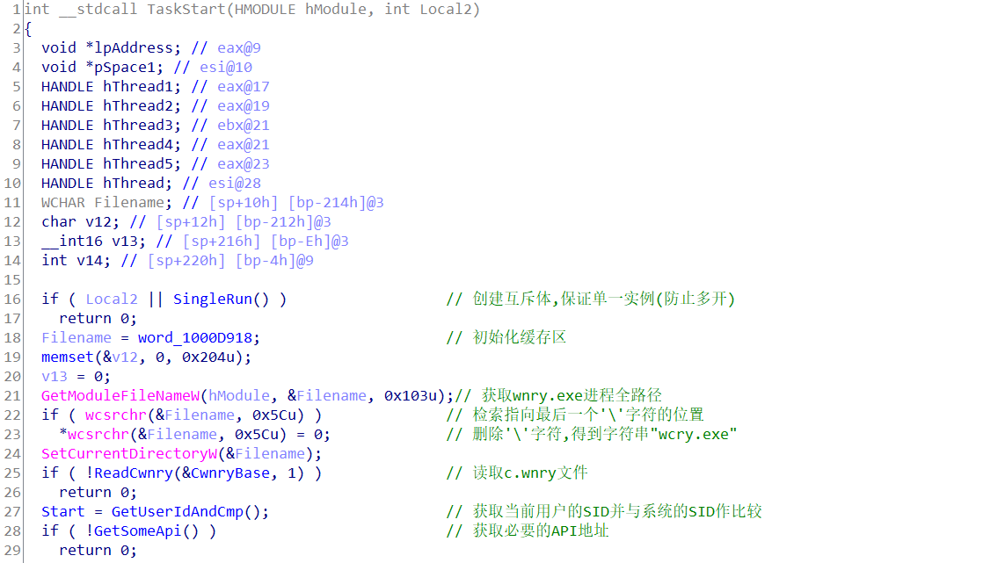

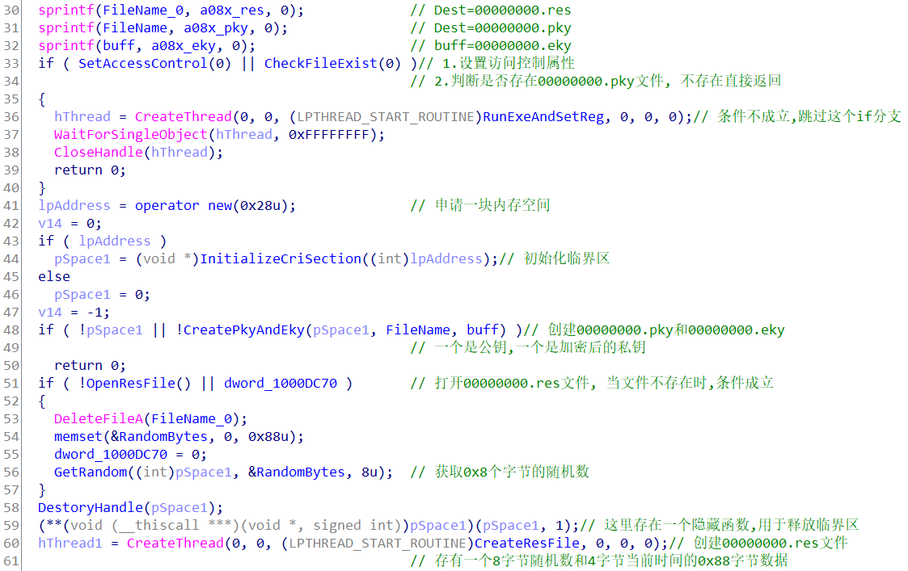

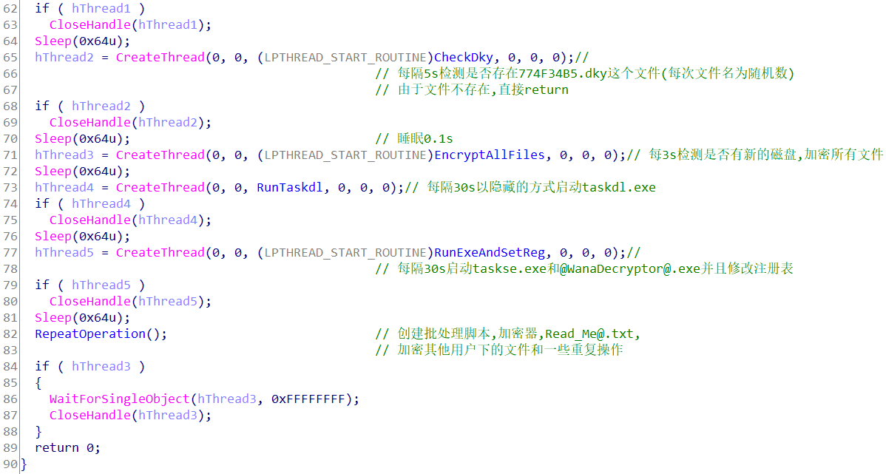

### SingleRun() 单一运行

第16行SingleRun函数使用了互斥体防止多开，确保单一实例运行。

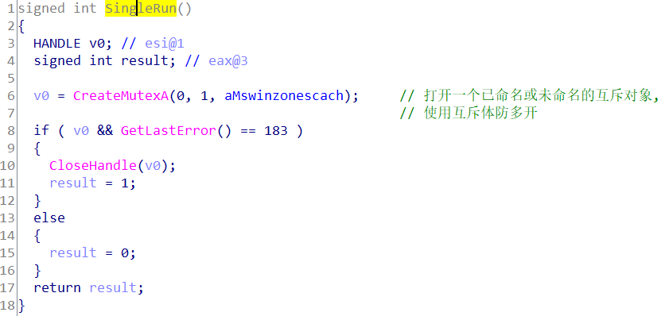

### GetUserIdAndCmp() 获取当用户SID并比较

第27行GetUserIdAndCmp函数从注册表中获取当前用户的SID，并与系统的SID做比较，返回比较的结果。

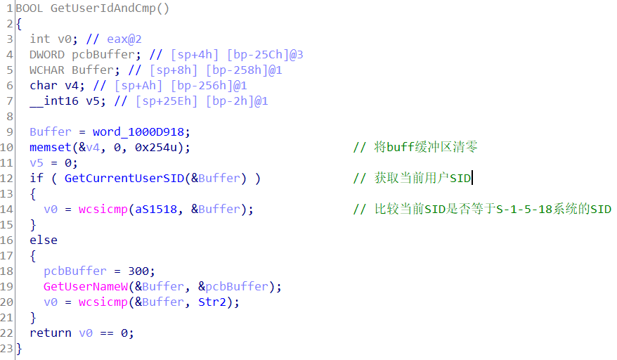

### SetAccessControl() 设置访问控制

第33行SetAccessControl函数设置了访问控制属性，互斥体防止是否双开，且设置访问控制列表。

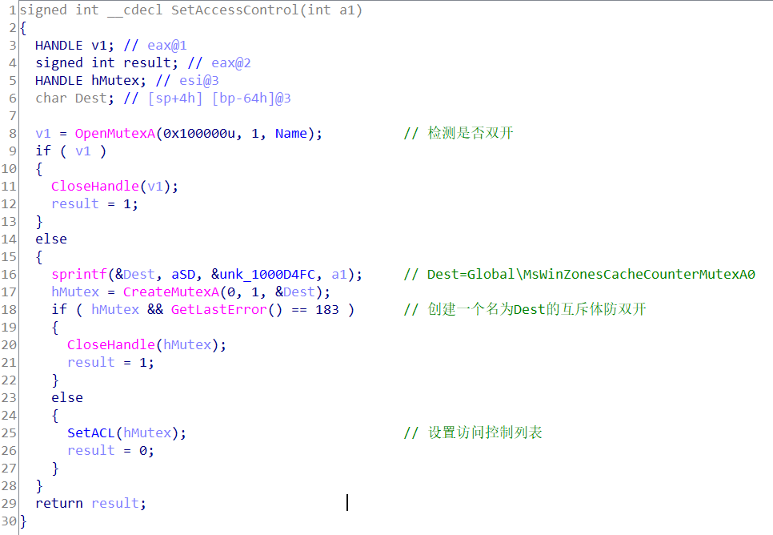

### CheckFileExist() 检测dky文件

第33行CheckFileExist函数判断是否存在00000000.pky文件, 由于不存在直接返回。

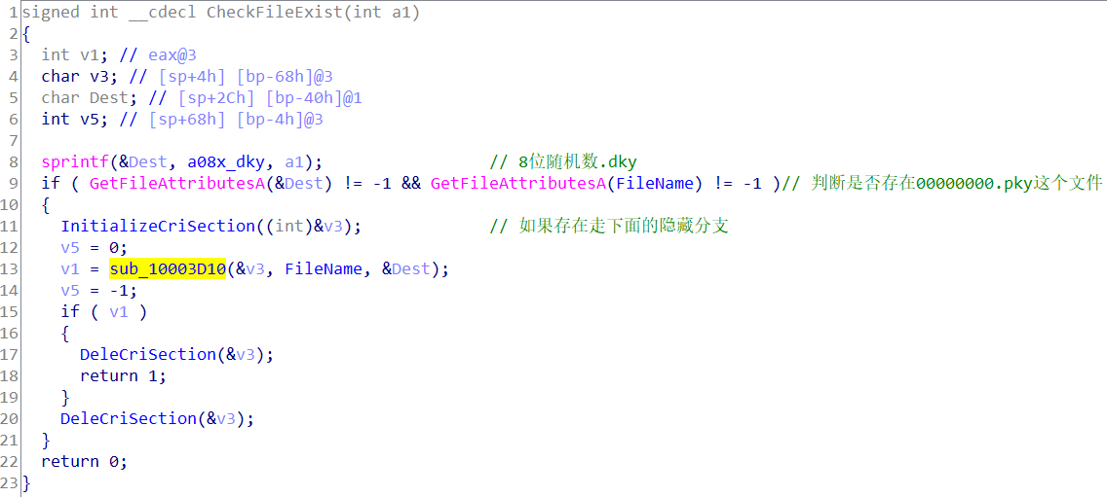

### CreatePkyAndEky() 创建pky和eky文件

第48行CreatePkyAndEky函数创建了00000000.pky和00000000.eky两个文件。

前一个是公钥，后一个是加密后的私钥。分析如下：

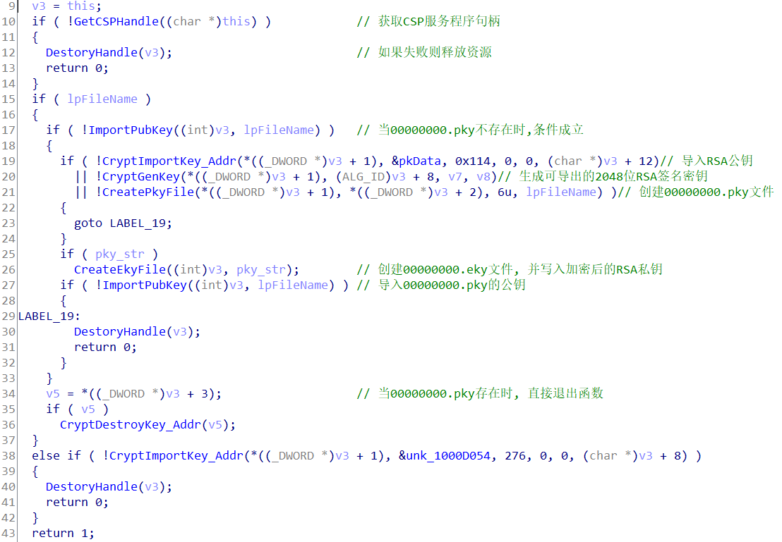

其中，CreatePkyFile是创建00000000.pky文件并写入公钥的函数，如下图：

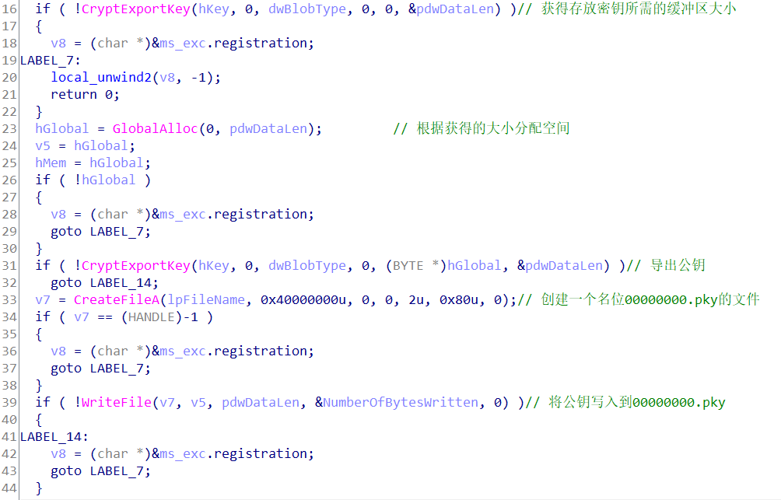

CreateEkyFile函数作用是创建00000000.eky文件, 并写入加密后的RSA私钥，如下图：

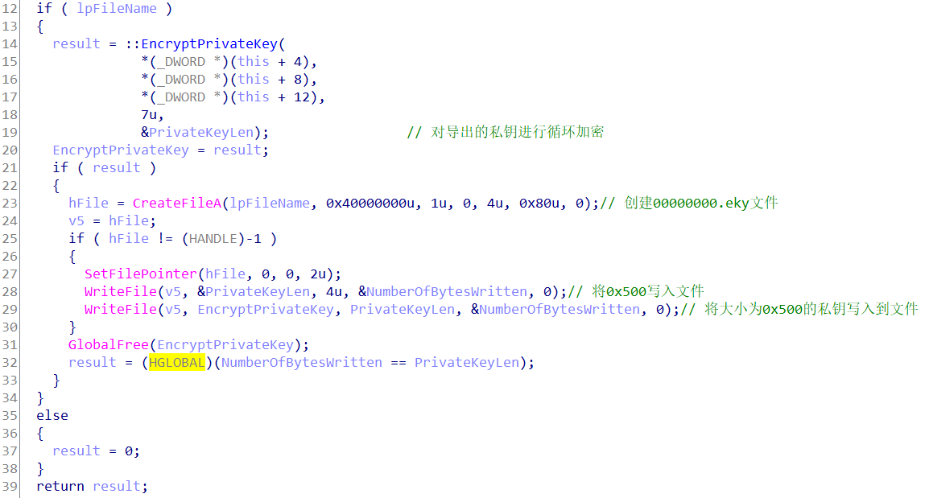

### 线程函数1：CreateResFile() 创建Res文件

第一个线程回调函数是用于创建一个00000000.res文件，写入0x88个字节数据，包含0x8字节的随机数和0x4个字节的当前时间，睡眠1s。

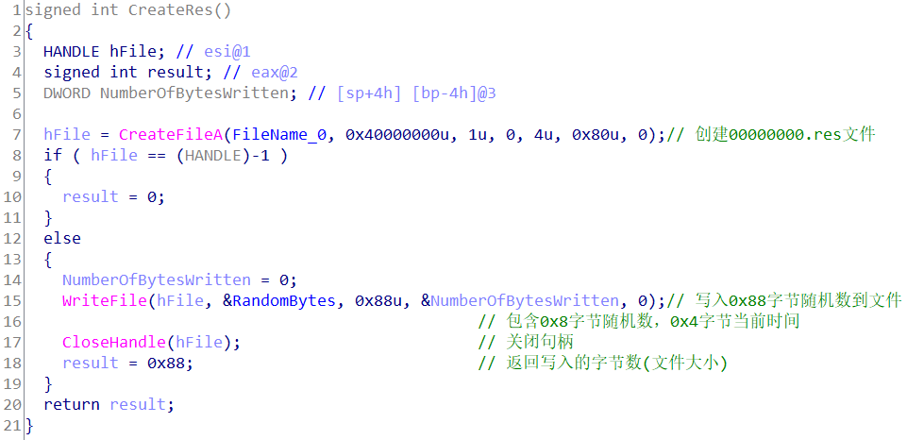

### 线程函数2：CheckDky() 检测Dky文件

第二个线程回调函数CheckDky，每5s检测是否存在00000000.dky文件。由于第一次运行时文件不存在，直接返回。

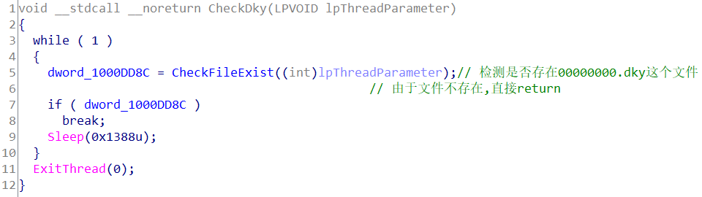

### 线程函数3：EncryptAllFiles() 加密所有文件（核心函数）

EncryptAllFiles函数是整个病毒文件最核心的函数，共嵌套了十几层函数。接下来，按层次划分，对这个函数逐一分析。

#### EncryptAllFiles() 循环检测磁盘

这一层函数循环检测是否有新的磁盘加入，如果有，则加密；否则，继续循环。

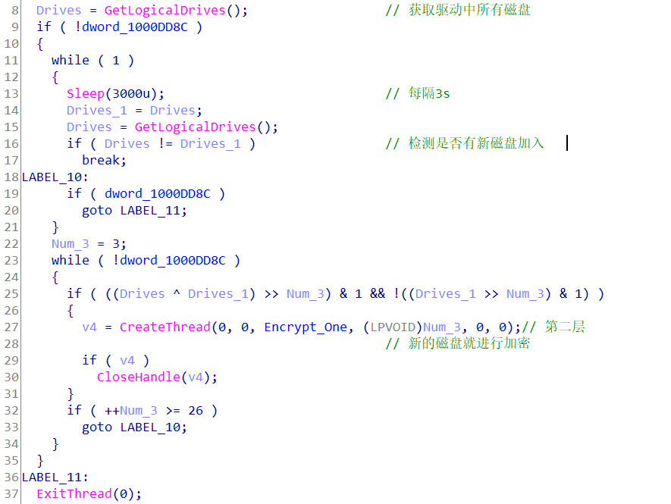

#### 第一层：Encrypt_One() 加密函数

这一层又包含四个关键的函数。分别是MovFileToTemp、EnCrypt_Two()、FillDisk()和ReleaseResource()。

EnCrypt_Two()函数是下一层的加密函数；ReleaseResource()函数释放临界区资源；下面分析另外两个关键函数。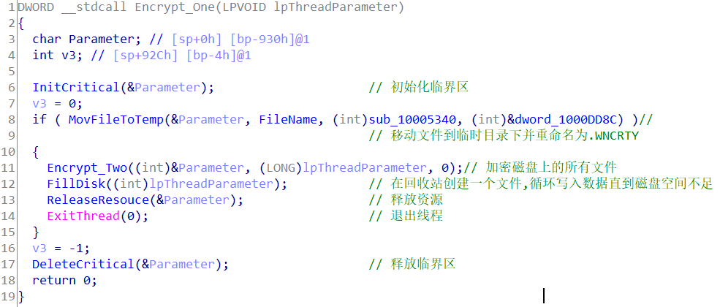

##### MovFileToTemp() 移动文件到临时目录

这个函数创建一个线程，将一部分文本文件移动到临时目录下，进行重命名。

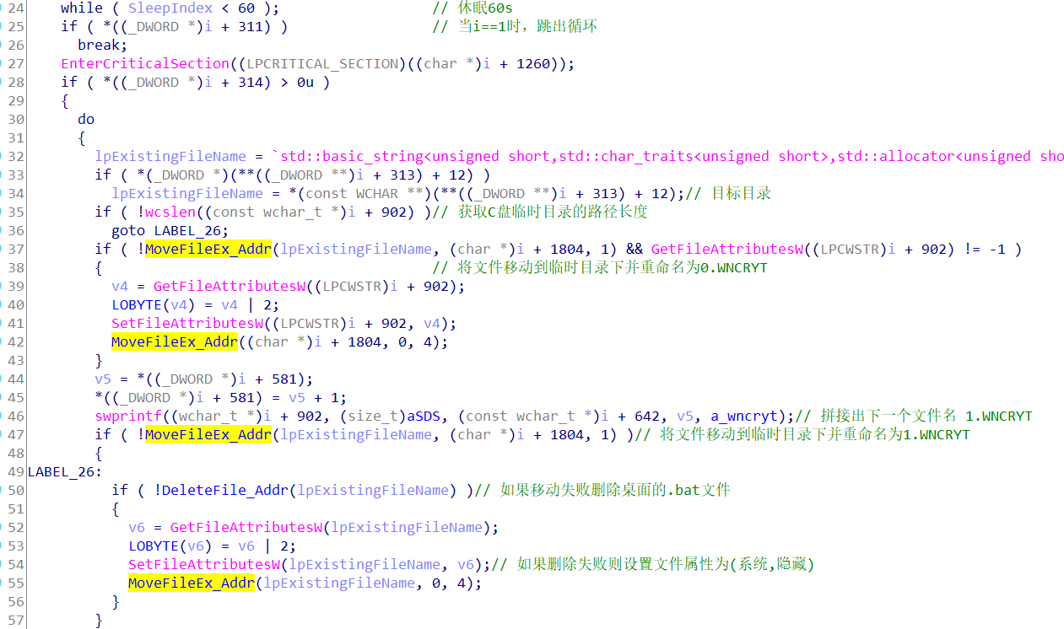

由于这些文件只是修改了后缀名而没有进行加密，因此可以通过修改后缀名进行恢复。

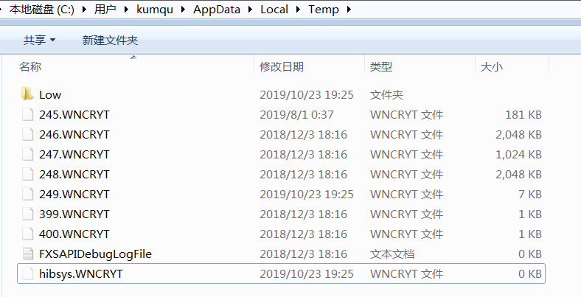

##### FillDisk() 占用回收站

FillDisk()这个函数会在回收站创建一个文件，循环写入数据直到磁盘空间不足。具体的是，会在$RECYCLE下创建一个名为hibsys.WNCRYT的文件，设置属性为隐藏，循环往这个文件里写入数据，直到磁盘空间不足跳出循环。

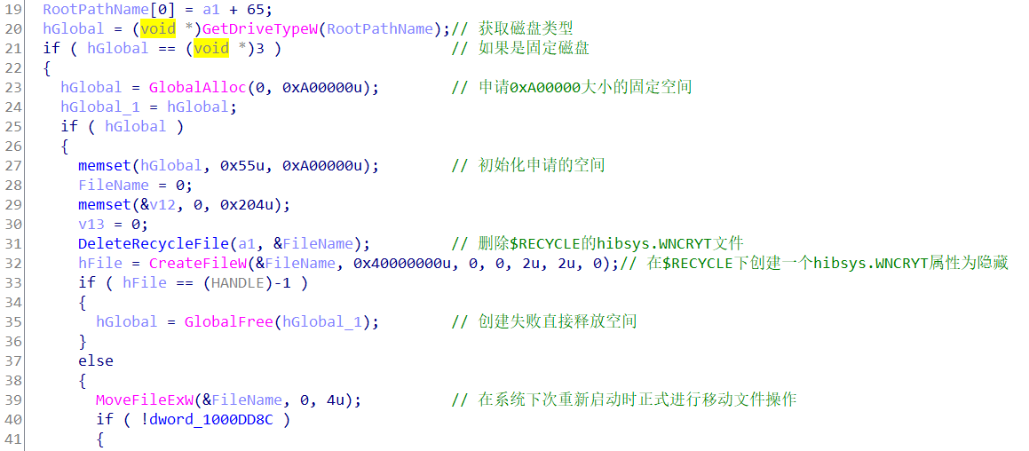

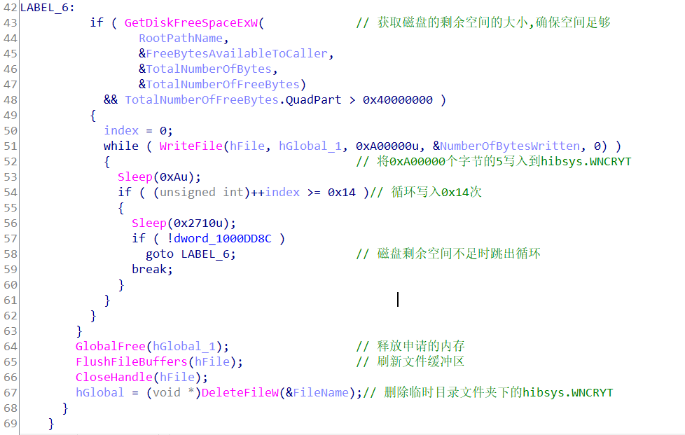

可能是由于磁盘空间不足，临时目录下存有一个十几G的hibsys.WNCRYT文件，而没有在回收站发现这个占用空间的文件。

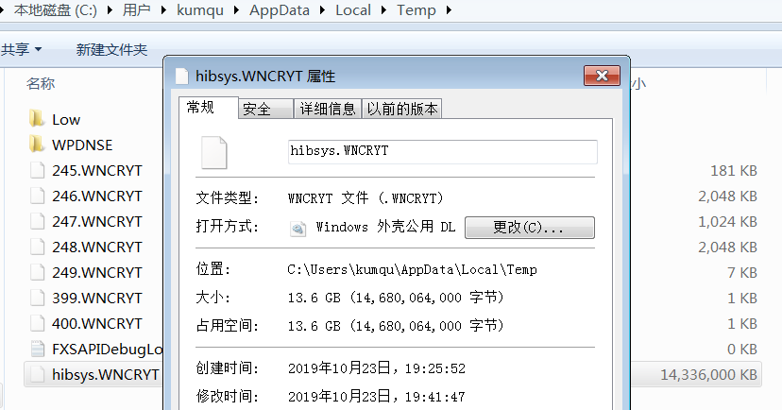

#### 第二层：Encrypt_Two() 磁盘和路径判断

这个函数对磁盘和路径进行判断，然后继续调用下一层加密函数。

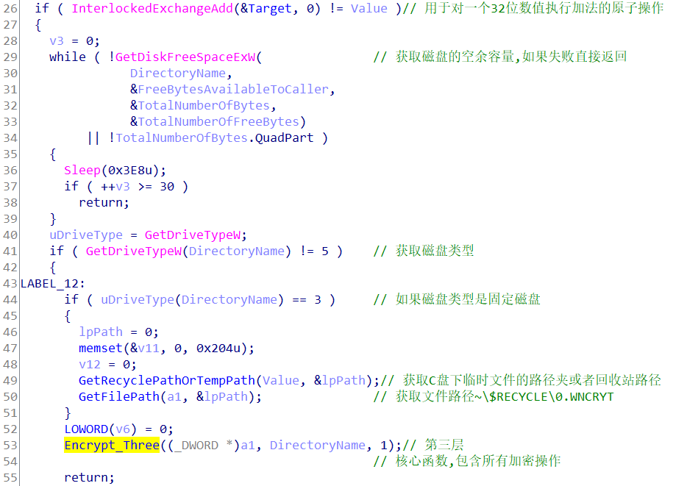

#### 第三层：Encrypt_Three() 函数包装

这层函数分析没有发现特别的内容，只是对下一层函数的包装。

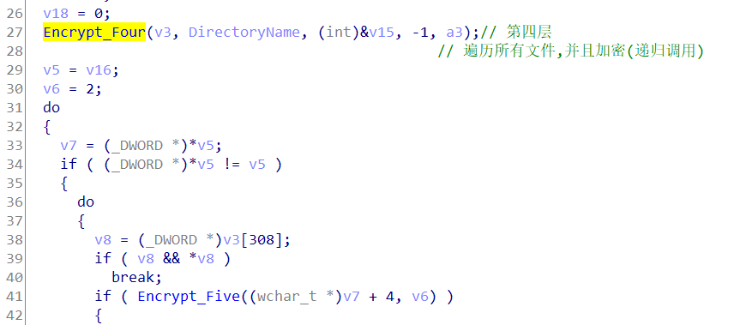

#### 第四层：Encrypt_Four() 遍历目录和文件过滤

这个函数首先遍历了所有的文件，对不同的文件夹和文件执行不同的操作，并且根据文件后缀名进行过滤。

例如，@Please_Read_Me@.txt，@WanaDecryptor@.exe.lnk，@WanaDecryptor@.bmp文件就被过滤不被加密。

不同后缀的返回值对应如下：

0：没有后缀或其他类型后缀

1：.exe或.dll

4：.WNCRYT

5：.WNCYR

6：.WNCRY

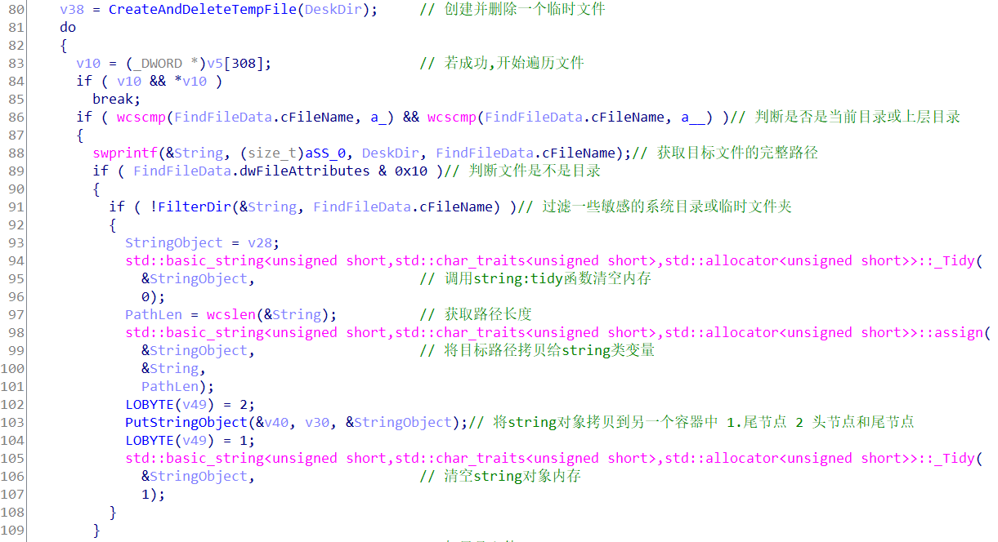

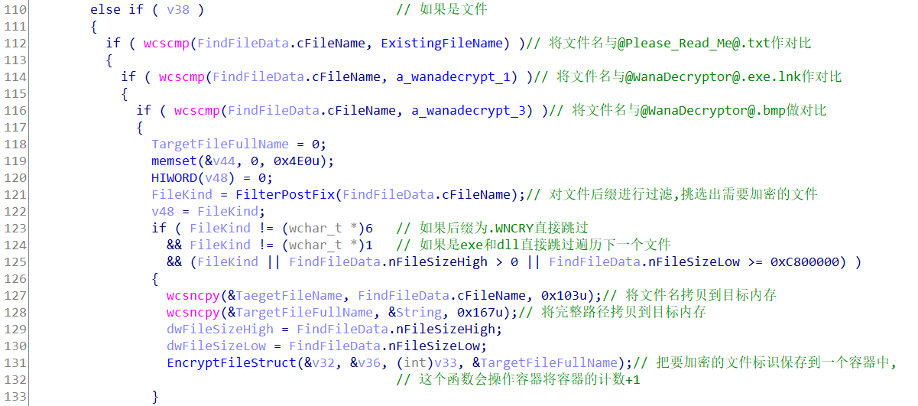

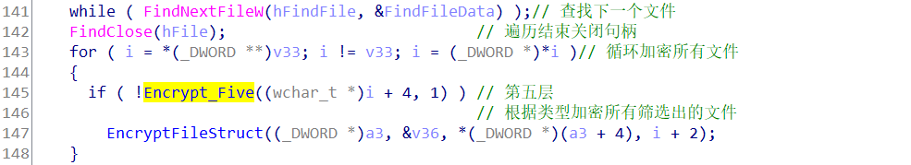

根据分析，所属文件格式为下列之一时，即加密该文件：

|  |
| --- |
| .der, .pfx, .key, .crt, .csr, .p12, .pem, .odt, .ott, .sxw, .stw, .uot, .3ds, .max, .3dm, .ods, .ots, .sxc, .stc, .dif, .slk, .wb2, .odp, .otp, .sxd, .std, .uop, .odg, .otg, .sxm, .mml, .lay, .lay6, .asc, .sqlite3, .sqlitedb, .sql, .accdb, .mdb, .dbf, .odb, .frm, .myd, .myi, .ibd, .mdf, .ldf, .sln, .suo, .cpp, .pas, .asm, .cmd, .bat, .ps1, .vbs, .dip, .dch, .sch, .brd, .jsp, .php, .asp, .java, .jar, .class, .mp3, .wav, .swf, .fla, .wmv, .mpg, .vob, .mpeg, .asf, .avi, .mov, .mp4, .3gp, .mkv, .3g2, .flv, .wma, .mid, .m3u, .m4u, .djvu, .svg, .psd, .nef, .tiff, .tif, .cgm, .raw, .gif, .png, .bmp, .jpg, .jpeg, .vcd, .iso, .backup, .zip, .rar, .tgz, .tar, .bak, .tbk, .bz2, .PAQ, .ARC, .aes, .gpg, .vmx, .vmdk, .vdi, .sldm, .sldx, .sti, .sxi, .602, .hwp, .snt, .onetoc2, .dwg, .pdf, .wk1, .wks, .123, .rtf, .csv, .txt, .vsdx, .vsd, .edb, .eml, .msg, .ost, .pst, .potm, .potx, .ppam, .ppsx, .ppsm, .pps, .pot, .pptm, .pptx, .ppt, .xltm, .xltx, .xlc, .xlm, .xlt, .xlw, .xlsb, .xlsm, .xlsx, .xls, .dotx, .dotm, .dot, .docm, .docb, .docx, .doc |

#### 第五层：Encrypt_Five() 根据类型加密文件

这个函数先调用了GetFileType函数判断文件类型，根据返回值执行不同的加密策略。

返回值1：普通文件直接加密为.WNCRY，大文件加密为.WNCYR，其他未处理的文件加入链表待处理。

返回值2：加密FILE_TYPE_DOCEX普通文件为.WNCRY，以及FILE_TYPE_DOCEX大文件为.WNCYR。所有加密过的文件移出链表

返回值3：加密链表中的所有文件，所有加密过的文件移出链表

返回值4：加密可能剩余链表中的文件

因此，虽然操作不同，但都采用了同一个加密函数Encrypt_Six()。

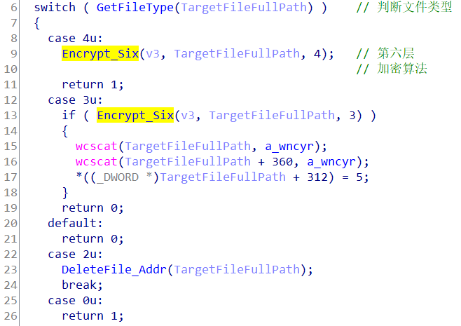

#### 第六层：Encrypt_Six() 文件后缀判断

这个函数在加密前，获取文件后缀名，判断是否是.WNCRY文件：若是，不加密；否则，拼接字符串，调用下一层加密函数。

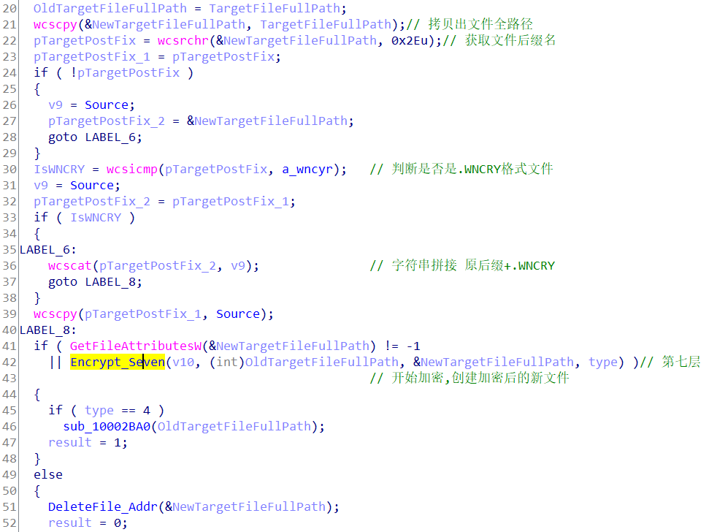

#### 第七层：Encrypt_Seven() 文件读取

1. 读取文件前8个字节的内容，跟WANACRY!比较：

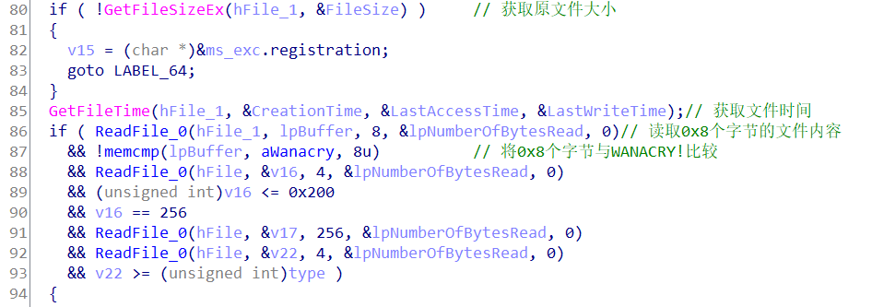

1. 使用原文件名+.WNCRYT创建一个新文件（内容暂时为空）：

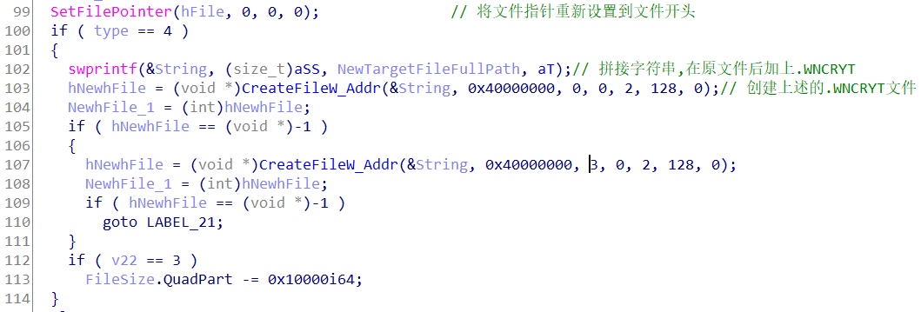

1. 写入数据到创建的文件中：

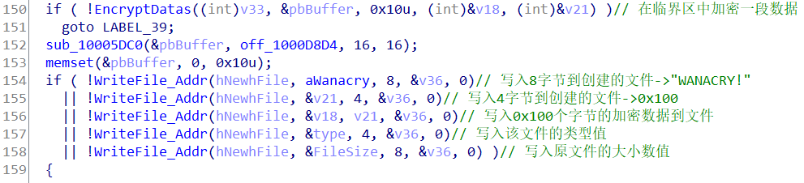

1. 读取文件，将加密后的文件内容写入到创建的文件（调用了加密函数Encrypt_Eight）：

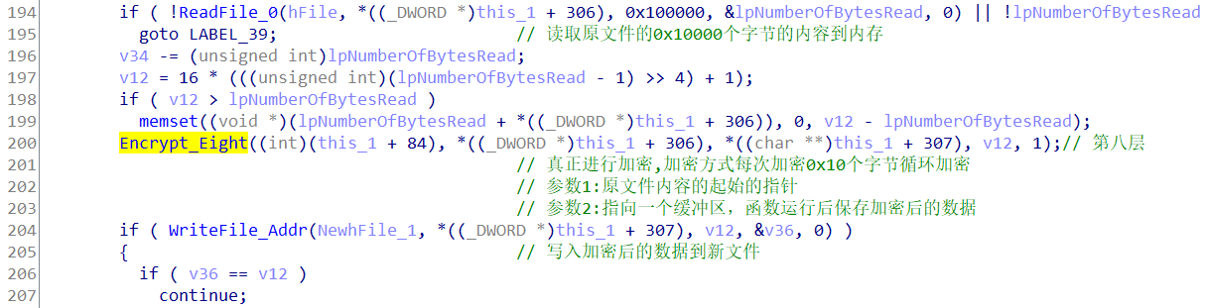

1. 修改文件后缀名，设置日期和时间，设置文件属性等：

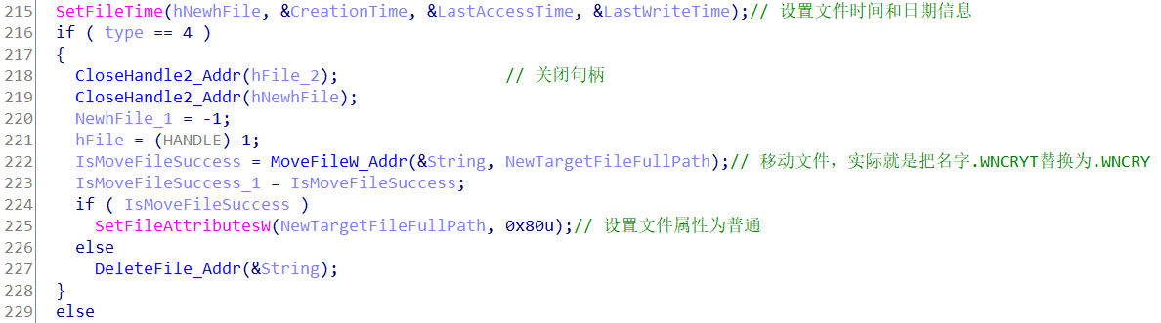

#### 第八层：Encrypt_Eight() 文件加密

这个函数是通过解析原文件，每次输入16个字节，通过第九层具体的加密算法对文件进行加密，输出16个字节。依次循环直到加密完成，输出加密后的数据到缓存区。

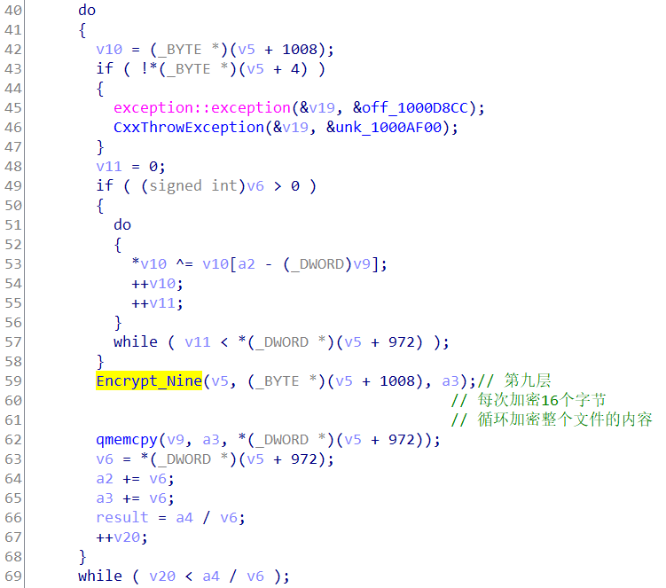

下一层就是非常具体的数据加密算法了，不作分析。

### 线程函数4：RunTaskdl() 隐蔽启动taskdl.exe

这个线程回调函数每隔30s，以隐藏的方式启动taskdl.exe。其中，RunTaskdl()函数调用了CmdRunPro函数，CmdRunPro函数才是具体实现隐蔽启动的功能。下面是CmdRunPro函数的伪代码：

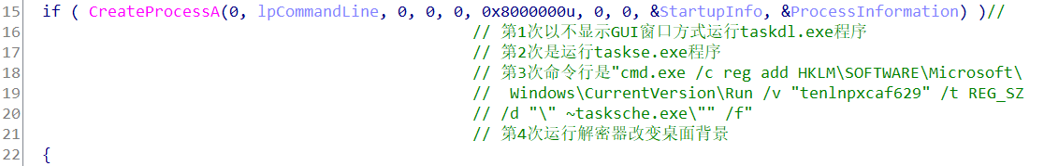

### 线程函数5：RunExeAndSetReg() 启动文件和注册表写入

这个函数以命令行的方式启动taskse.exe，参数为~\Desktop\ @WanaDecryptor@.exe。

同时，以命令行的方式显式启动@WanaDecryptor@.exe 这个是病毒的解密器。最后，设置注册表项。

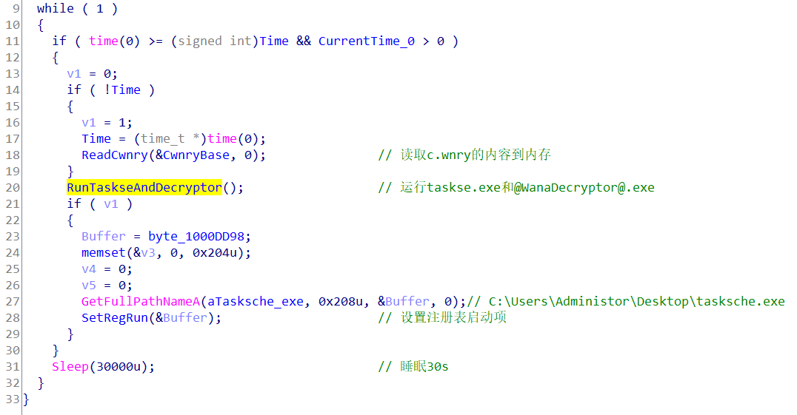

### RepeatOperation() 重复操作

这个函数主要功能是：创建并启动批处理脚本；创建@Please_Read_Me@.txt文件；

加密其他所有用户的文件。

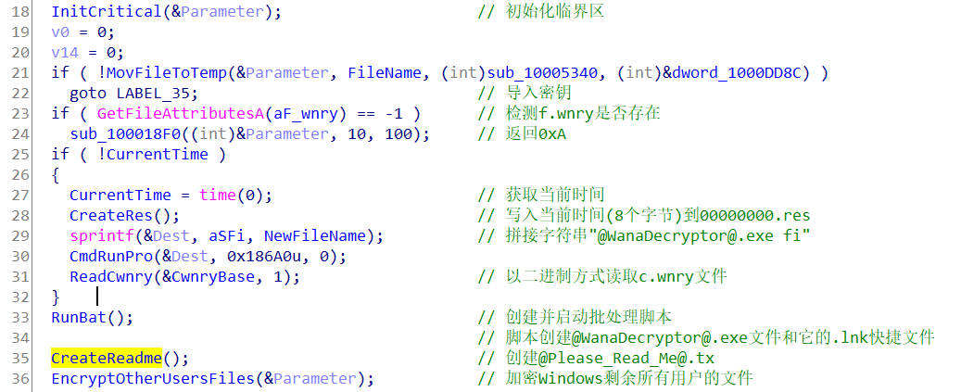

上述功能主要由第33行~36行的三个函数实现，下面逐一分析。

#### RunBat() 启动批处理脚本

这个函数会检测@WanaDecryptor@.exe.lnk是否存在，如果不存在，就创建一个批处理脚本，并且将命令写入到.bat脚本。所以，这个脚本的作用是给@WanaDecryptor@.exe创建一个快捷方式。

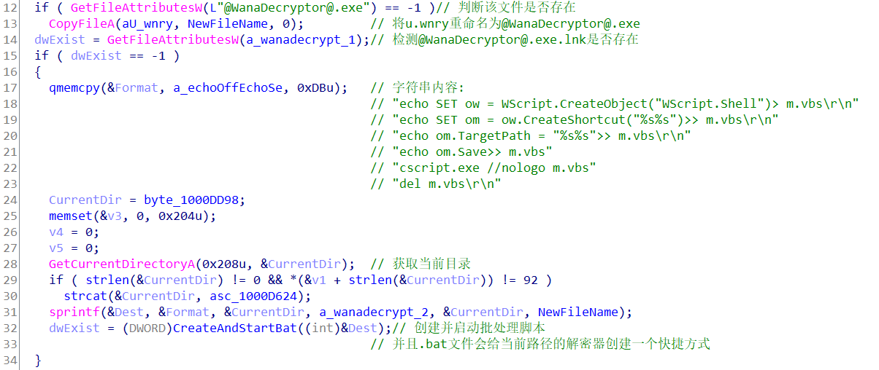

#### CreateReadme() 创建@Please_Read_Me@.txt

这个函数检测工作路径下的@Please_Read_Me@.txt是否存在，如果不存在，就从r.wrny文件中读取内容，并写入到@Please_Read_Me@.txt 文件中。这个是病毒的勒索文档。

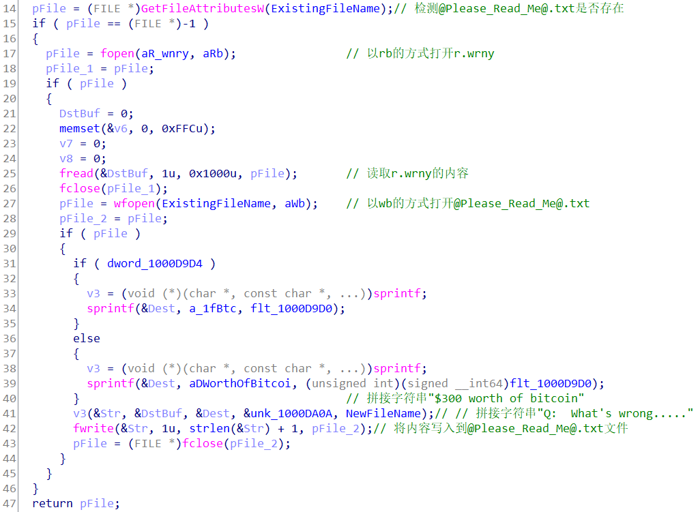

#### EncryptOtherUsersFiles() 加密其他用户文件

这个函数的作用是获取系统剩余所有用户的文件，如果不是当前用户，加密其他用户的桌面和文档路径下的文件。

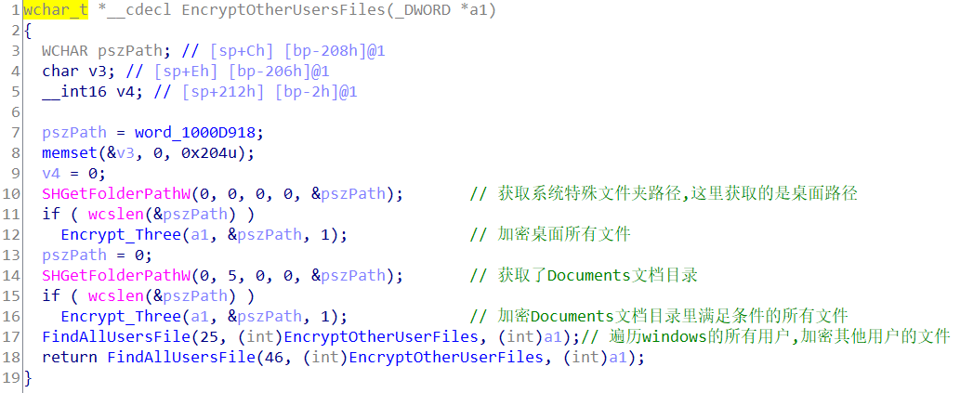

## 6.3 taskdl.exe分析

t.wnry.dll的线程函数4隐蔽启动了taskdl.exe可执行文件，因此这里对其进行分析，观察其作用。这个模块的作用是主要的作用就是删除回收站和临时目录下的.WNCRY文件。该模块的主体逻辑如下：

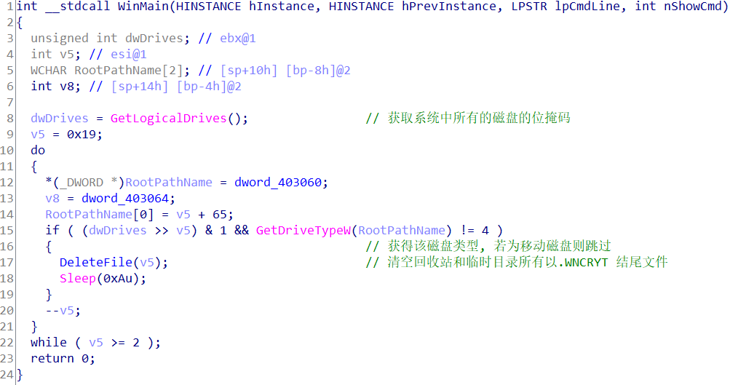

分析得知，这里只有一个关键函数DeleteFile，下面对其进行分析。

### DeleteFile() 删除回收站和临时目录下的.WNCRY文件

1. 首先，使用GetRecyclePathOrTempPath函数返回回收站路径和临时文件路径，如下所示：



1. 下一步，使用FindFirstFileW函数查找目标文件夹中所有.WNCRYT 结尾的文件，如果发现存在目标文件，则遍历所有的.WNCRY文件并保存到容器中：

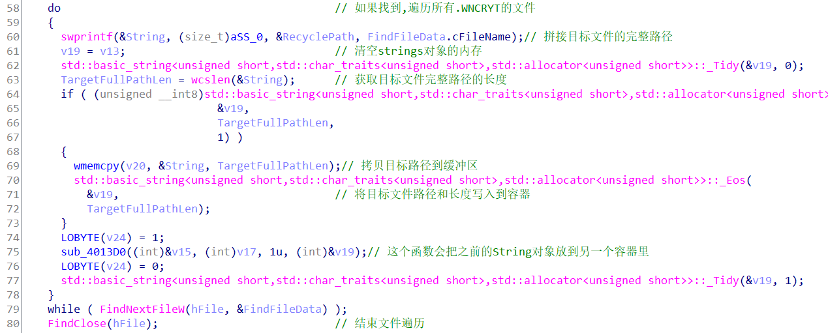

1. 最后，文件遍历结束，调用DeleteFileW函数删除所有的.WNCRY后缀文件。

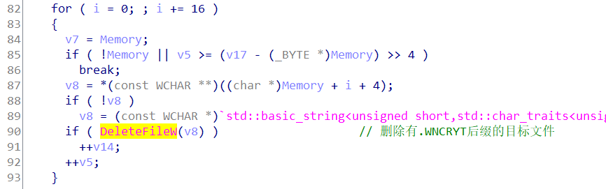

## 6.4 taskse.dll分析

t.wnry.dll的线程函数5启动了taskse.exe可执行文件，这里对其进行分析，观察其作用。该函数的主体逻辑如下：

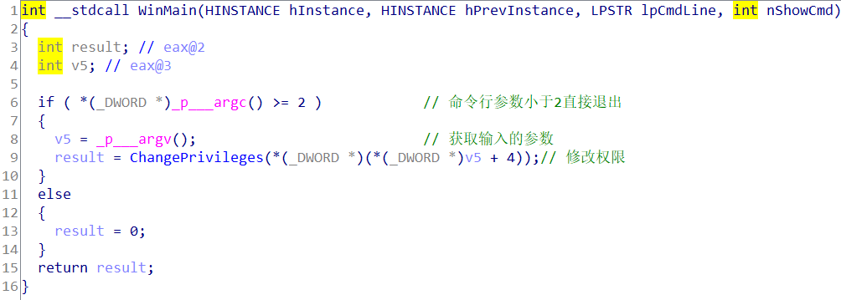

这个模块的主要是调用了一个提权函数，下面对其进行分析。

### ChangePrivileges() 修改权限

1. 首先，获取advapi32.dll、kernel32.dll、userenv.dll和wtsapi32.dll中的与权限相关的函数，如下所示：

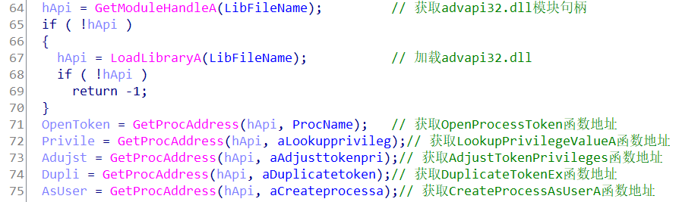

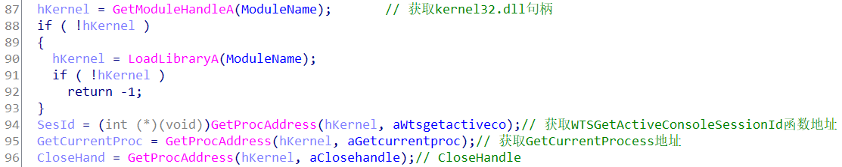

1. 获取当前进程伪句柄，以修改权限的方式,打开进程的令牌，提升权限：

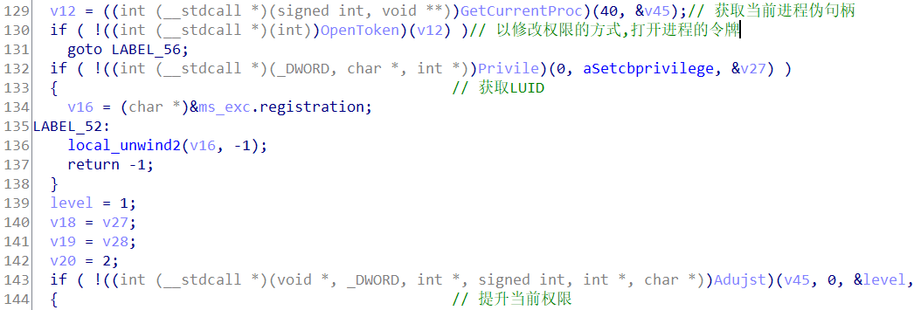

1. 最后，继续获取用户的访问令牌，并创建一个新的访问令牌，再次提升权限。

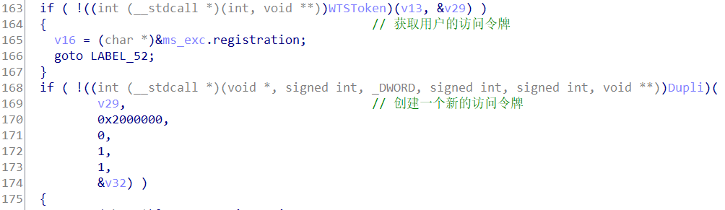

# 总结：wcry释放文件

wcry释放的文件及作用如下：

* msg：病毒的语言包。
* c.wnry：存储了三个比特币账户，包含一个下载链接，与勒索相关。
* t.wnry：隐藏了一个DLL文件，DLL文件的taskstart导出函数是病毒的核心代码
* u.wnry：解密器。
* r.wrny：勒索文档。
* @WanaDecryptor@.exe：解密器。
* taskse.exe：提升权限。
* taskdl.exe：删除临时文件和回收站的.WNCRY文件。
* 00000000.pky：加密公钥。
* 00000000.eky：被循环加密的私钥。
* 00000000.res：8字节的随机数和4字节当前时间。
* Bat：创建解密器快捷方式。

# 总结：wcry行为分析

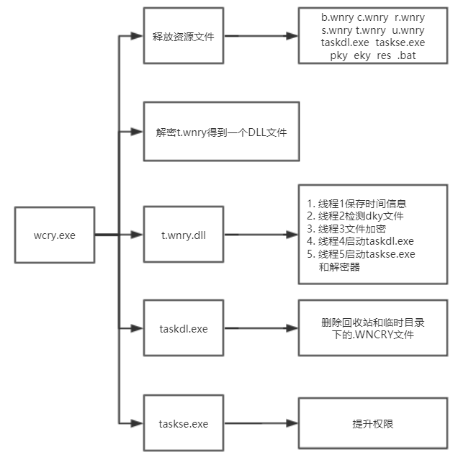

# 解决方案

1. 打补丁：该病毒使用“永恒之蓝”漏洞进行传播的，打补丁可以阻止感染该病毒。
2. 关闭端口：该病毒利用漏洞需要445端口进行传播，关闭该端口漏洞就无法利用。
3. 创建互斥体：创建名为“MsWinZonesCacheCounterMutexA”互斥体阻止病毒运行。
4. 特征查杀：将该病毒的特征码加入病毒库，若发现即查杀。

# 参考资料

[1] <https://bbs.pediy.com/thread-252023.htm>

Wannacry勒索病毒分析

[2] <https://bbs.pediy.com/thread-249520.htm>

对WannaCry的深度分析

[3] <https://bbs.pediy.com/thread-217723.htm>

Wannacry之t.wnry核心库解密算法完全分析

[4] <https://www.antiy.com/response/wannacry.html>

安天针对勒索蠕虫“魔窟”（WannaCry）的深度分析报告